-- praktikum_02.sql — Praktikum 2: Database dan Table Creation
-- Nama / NIM : ..........................
-- Tanggal : ..........................

-- ==== Latihan 1 ====
-- Prediksi hasil saya: Query OK, tabel program_studi terbentuk.
-- Kode prodi CHAR(3) karena panjangnya seragam tepat 3 karakter (IF1, SI1, DS1).
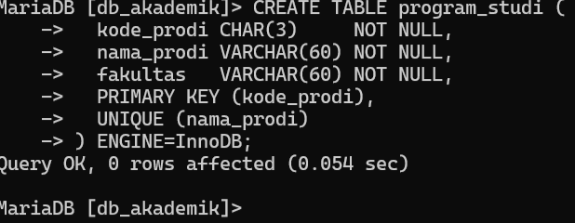
-- ==== Latihan 2 ====
-- Prediksi hasil saya: Query OK. nidn PRI, email UNI & boleh NULL,
-- jabatan default 'Asisten Ahli', kode_prodi NOT NULL tanpa FK.
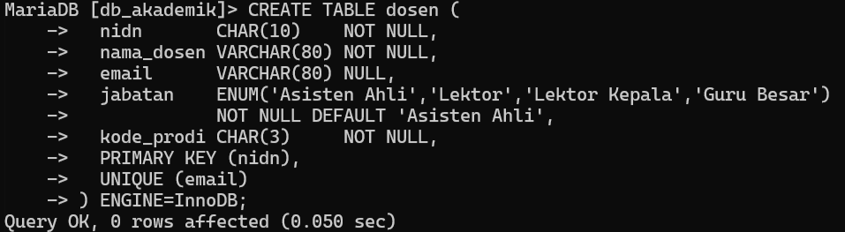
-- ==== Latihan 3 ====
-- Prediksi hasil saya: Query OK. Angkatan SMALLINT (2 byte, cukup untuk
-- tahun 4 digit; TINYINT tidak cukup karena maksimum 127/255).
-- Yang boleh NULL: email, tgl_lahir, dosen_wali.
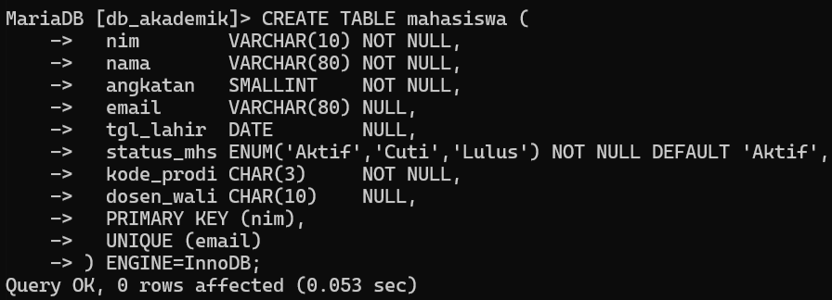

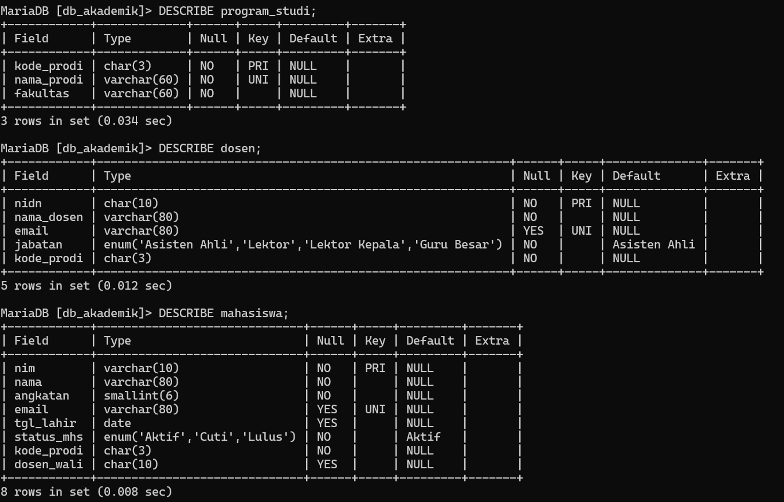
-- Interpretasi DESCRIBE: PRI = primary key (NOT NULL + unik); UNI = kolom
-- UNIQUE; Null=YES berarti boleh kosong, NO berarti wajib. email tampil
-- UNI sekaligus YES karena UNIQUE mengizinkan banyak NULL.

-- ==== Latihan 4 ====
-- Prediksi hasil saya: 6 baris kunci — program_studi (kode_prodi PRI NO,
-- nama_prodi UNI NO), dosen (nidn PRI NO, email UNI YES), mahasiswa
-- (nim PRI NO, email UNI YES) -> 2 + 2 + 2 = 6 baris.
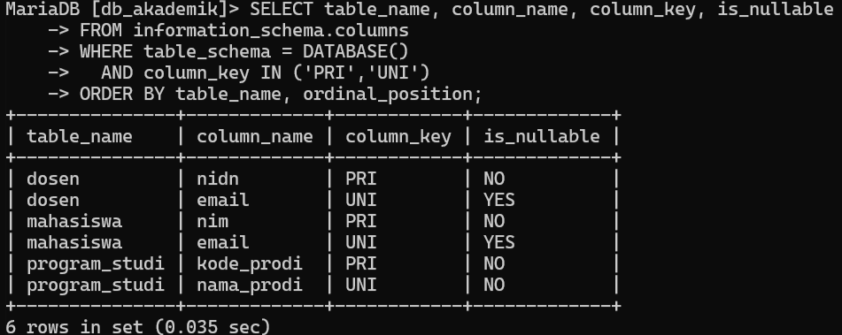
-- ==== Latihan 5 ====
-- Prediksi hasil saya: 3 + 2 + 3 baris masuk. Jabatan Ahmad Fauzi
-- terisi otomatis 'Asisten Ahli'; status_mhs semua mahasiswa 'Aktif'.
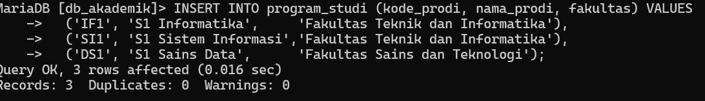
INSERT INTO program_studi (kode_prodi, nama_prodi, fakultas) VALUES
('IF1', 'S1 Informatika', 'Fakultas Teknik dan Informatika'),
('SI1', 'S1 Sistem Informasi','Fakultas Teknik dan Informatika'),
('DS1', 'S1 Sains Data', 'Fakultas Sains dan Teknologi');

INSERT INTO dosen (nidn, nama_dosen, email, jabatan, kode_prodi) VALUES
('0410018801', 'Dr. Rina Wulandari, M.Kom.', 'rina.w@kampus.test', 'Lektor Kepala', 'IF1');
INSERT INTO dosen (nidn, nama_dosen, kode_prodi) VALUES
('0412129308', 'Ahmad Fauzi, M.T.', 'IF1'); -- email NULL, jabatan DEFAULT
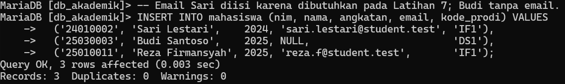
-- Email Sari diisi karena dibutuhkan pada Latihan 7; Budi tanpa email.
INSERT INTO mahasiswa (nim, nama, angkatan, email, kode_prodi) VALUES
('24010002', 'Sari Lestari', 2024, 'sari.lestari@student.test', 'IF1'),
('25030003', 'Budi Santoso', 2025, NULL, 'DS1'),
('25010011', 'Reza Firmansyah', 2025, 'reza.f@student.test', 'IF1');
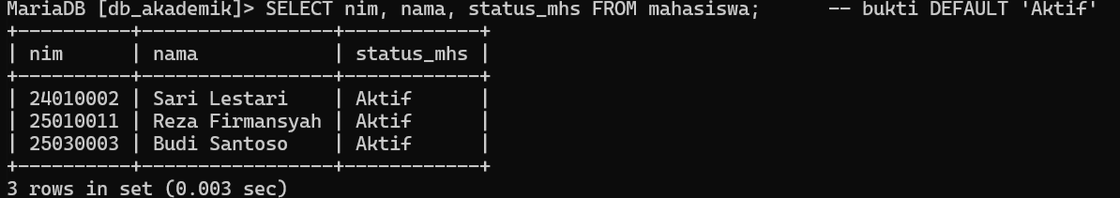
SELECT nim, nama, status_mhs FROM mahasiswa; -- bukti DEFAULT 'Aktif'

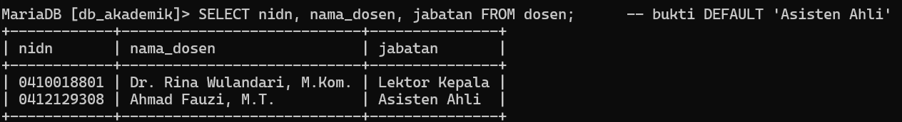
SELECT nidn, nama_dosen, jabatan FROM dosen; -- bukti DEFAULT 'Asisten Ahli'

-- ==== Latihan 6 ====
-- Prediksi hasil saya: ERROR 1062 Duplicate entry '24010002' for key 'PRIMARY'.
-- Seluruh baris ditolak (bukan hanya NIM); tabel tetap 3 baris.
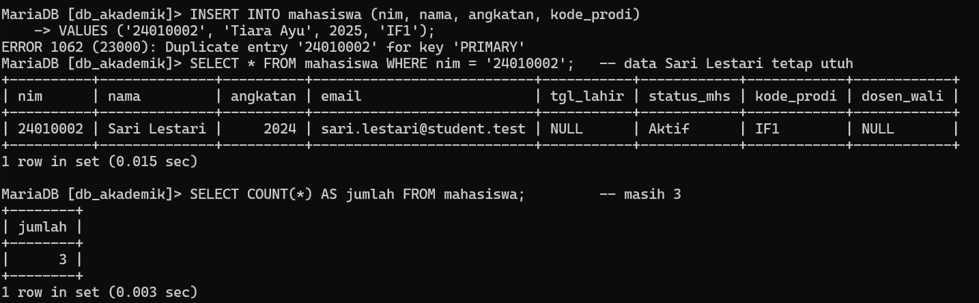
-- ==== Latihan 7 ====
-- Prediksi hasil saya: ERROR 1062 Duplicate entry 'sari.lestari@student.test'
-- for key 'email'. Beda dengan Latihan 6: nama key-nya 'email' (UNIQUE),
-- bukan 'PRIMARY' (primary key).
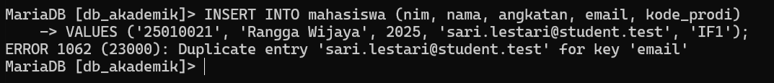
-- ==== Latihan 8 ====
-- Prediksi hasil saya:
-- (a) ERROR 1048 Column 'nama' cannot be null -> NULL dikirim eksplisit. 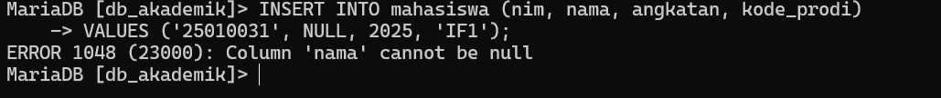
-- (b) ERROR 1364 Field 'kode_prodi' doesn't have a default value
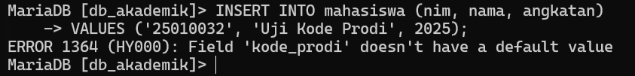

-- -> kolom NOT NULL tanpa DEFAULT tidak disebut sama sekali.
-- Pesannya beda karena penyebabnya beda: nilai NULL yang dikirim vs
-- kolom wajib yang dilupakan.

-- ==== Latihan 9 ====
-- Prediksi hasil saya: keduanya DITERIMA. Jumlah email NULL = 3
-- (Budi Santoso + 2 mahasiswa baru). NULL berarti "tidak diketahui",
-- dua nilai tidak diketahui tidak bisa dipastikan sama, sehingga UNIQUE
-- tidak menganggapnya kembar.
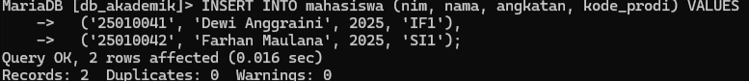
INSERT INTO mahasiswa (nim, nama, angkatan, kode_prodi) VALUES
('25010041', 'Dewi Anggraini', 2025, 'IF1'),
('25010042', 'Farhan Maulana', 2025, 'SI1');
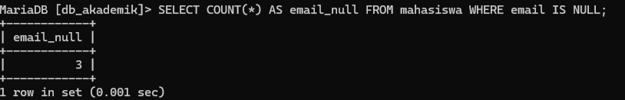
SELECT COUNT(*) AS email_null FROM mahasiswa WHERE email IS NULL; -- 3

-- ==== Latihan 10 ====
-- Prediksi hasil saya: ERROR 1265 Data truncated for column 'status_mhs'
-- (mode strict). 'Drop-out' di luar daftar ENUM. Domain = himpunan nilai
-- sah suatu atribut; domain status_mhs hanya {Aktif, Cuti, Lulus}.
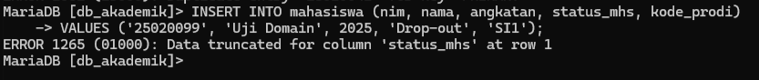
INSERT INTO mahasiswa (nim, nama, angkatan, status_mhs, kode_prodi)
VALUES ('25020099', 'Uji Domain', 2025, 'Drop-out', 'SI1');

-- ==== Latihan 11 ====
-- Prediksi hasil saya: ALTER GAGAL (1265 di MariaDB / 1138 di MySQL:
-- "Invalid use of NULL value") karena sudah ada 3 baris dengan email NULL.
-- Tabel tidak berubah.
ALTER TABLE mahasiswa MODIFY email VARCHAR(80) NOT NULL;

-- Langkah aman yang seharusnya ditempuh:
-- 1) Cek baris bermasalah.
SELECT nim, nama FROM mahasiswa WHERE email IS NULL;
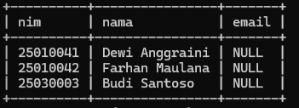
-- 2) Lengkapi datanya (idealnya dari data asli mahasiswa; di sini email
-- sementara berbasis NIM sebagai contoh).
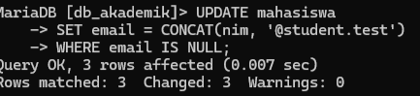
UPDATE mahasiswa SET email = CONCAT(nim, '@student.test') WHERE email IS NULL;
-- 3) Verifikasi tidak ada NULL tersisa.
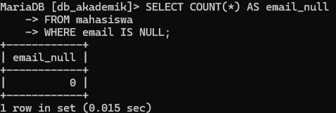
SELECT COUNT(*) AS email_null FROM mahasiswa WHERE email IS NULL; -- 0
-- 4) Baru ubah struktur.
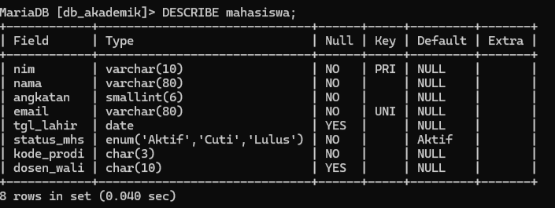
ALTER TABLE mahasiswa MODIFY email VARCHAR(80) NOT NULL;
DESCRIBE mahasiswa; -- email: Null = NO, Key = UNI
-- (Catatan: aplikasi/form pendaftaran juga perlu diubah agar mewajibkan email.)

-- ==== Challenge ====
-- Pasang foreign key lebih awal: dosen.kode_prodi -> program_studi.kode_prodi
ALTER TABLE dosen
ADD CONSTRAINT fk_dosen_program_studi
FOREIGN KEY (kode_prodi) REFERENCES program_studi (kode_prodi);
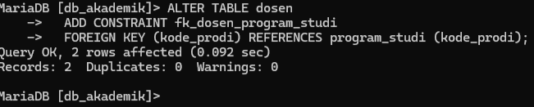

-- (1) Uji: prodi ZZZ tidak ada -> ERROR 1452 (23000): Cannot add or update
-- a child row: a foreign key constraint fails (fk_dosen_program_studi)
INSERT INTO dosen (nidn, nama_dosen, kode_prodi)
VALUES ('0400000099', 'Dosen Uji FK', 'ZZZ');

-- (2) Penjelasan: FK baru bisa dipasang sekarang karena semua kode_prodi
-- pada dosen (IF1) sudah terdaftar di program_studi. Bila sudah ada
-- dosen berkode prodi yang tidak terdaftar, ALTER ADD FOREIGN KEY
-- gagal (error 1452/1215) karena data lama melanggar aturan baru.
-- Sama seperti Latihan 11: constraint baru pada tabel berisi data
-- hanya berhasil jika data yang sudah ada lebih dulu dibersihkan.

Interpretation
1. Skema vs instance
Skema adalah rancangan tabel yang jarang berubah, misalnya mahasiswa(nim, nama, angkatan, email, ...) hasil CREATE TABLE. Instance adalah isi tabel pada saat tertentu, misalnya 3 baris mahasiswa awal yang terus bertambah lewat INSERT.
2. Email NULL tapi UNIQUE
UNIQUE hanya melarang nilai yang sama, sedangkan NULL berarti “tidak diketahui” sehingga dua NULL tidak dianggap kembar. Akibatnya, dua mahasiswa yang sama-sama belum punya email tetap bisa diterima (Latihan 9). Begitu email diisi, nilainya harus berbeda dari yang lain.
3. Error 1062 pada dua uji
Saya membedakannya dari nama key di pesan error: for key 'PRIMARY' berarti NIM kembar (Latihan 6), sedangkan for key 'email' berarti email kembar (Latihan 7). Ini penting karena penyebab dan perbaikannya berbeda, yaitu identitas bentrok atau duplikasi data kontak.
4. NIM sebagai CHAR dan perubahan tipe
NIM disimpan sebagai teks karena hanya identitas yang tidak dihitung, dan angka nol di depan akan hilang jika memakai INT. Tidak ada tipe kolom yang saya ubah setelah uji karena semua tipe sudah dipilih dengan alasan sejak awal. Perubahan struktur hanya pada Latihan 11, yaitu email menjadi NOT NULL, dan itu bukan perubahan tipe.
Kalau Anda memang mengubah tipe kolom saat mengerjakan, ganti kalimat kedua di nomor 4 dengan pengalaman Anda.

